1.3. Utilizando a opção de buscar arquivo externo
Se a opção for buscar o texto integral através da opção de buscar arquivo externo, ao clicar no botão arquivo, a tela do desktop / estação local - semelhante a que se encontra abaixo - será exibida, de modo a permitir a escolha do arquivo para realizar o upload:
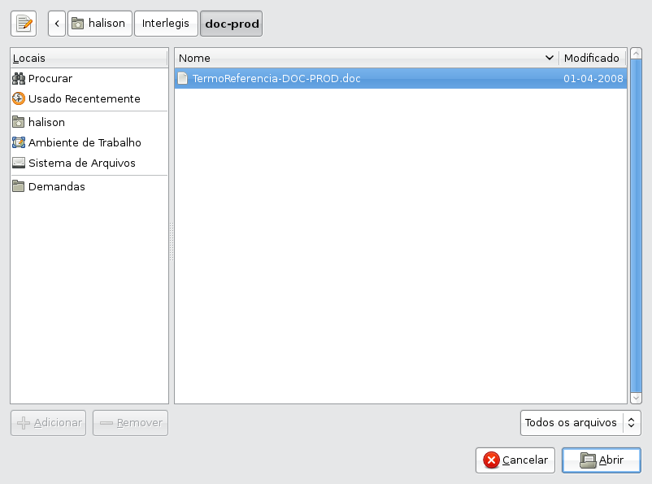
Esta é uma tela padrão do Sistema Operacional para localização de arquivos. Após localizar o arquivo, selecioná-lo e clicar no botão Abrir. O controle será devolvido ao SAPL, onde o usuário deverá clicar no botão Salvar os Dados Básicos e Enviar Proposição.
A seguinte tela será exibida:
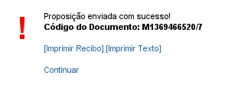
O Código do Documento gerado automaticamente pelo SAPL é o código de segurança digital da Proposição, garantindo a sua integridade. Ele é calculado com base em todo o conteúdo do texto da Proposição, e qualquer alteração realizada, por menor que seja, provocará a geração de um novo código completamente diferente.
O funcionário da área legislativa precisará ser informado sobre esse código, para poder realizar o recebimento da Proposição. Mas não é necessário anotá-lo. Basta imprimir o recibo, clicando no link correspondente, e acionando a função de impressão do seu navegador web. Imprima também uma cópia do texto da proposição, para ser entregue juntamente com o recibo. A impressão desse texto deve ser feita por meio do programa no qual foi editado.
Ao clicar o botão Imprimir Recibo, será aberto uma nova janela no Navegador com o conteúdo abaixo. Imprima esta página utilizando a funcionalidade de impressão do Navegador, feche a janela e acesse o SAPL na janela principal do navegador.
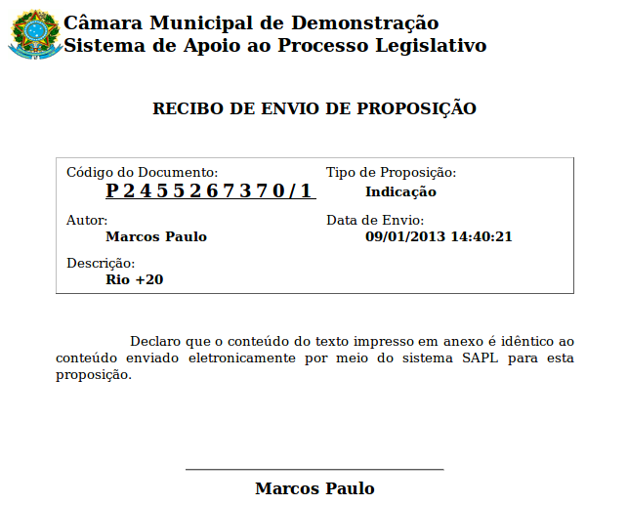
Em seguida acione o botão Imprimir Texto, para imprimir o texto integral. Este será aberto pela aplicação que gerou o texto integral.
Entregue o recibo, assinado pelo autor da Proposição, à Área Legislativa ou de Protocolo. Entregue também uma cópia impressa e rubricada/assinada do texto da Proposição, para que tenha valor jurídico/legal.
Clique em Continuar para continuar a elaborar novas proposições ou para ver a lista das que já foram feitas.

1.4. Utilizando a opção de Criar Texto em XML

